面对砸盘，我们如何保住利润

**作者：二师父**

**微信公众号：二师父定投**

**ID:ershifudt88**

7月21日，美国单方面挑起事端，要求中方关闭驻休斯敦总领事馆。

今天，中国回应了。中国外交部通知美国驻华使馆，中方决定撤销对美国驻成都总领事馆的设立和运行许可。

**受此消息影响，今天砸盘了，而且成交额急速下滑，北上资金净流出又达到百亿。**

国际关系和市场环境都是瞬息万变的，我们无法预料下一秒到底会发生什么。

不过，作为投资者，完全可以通过正确的投资方法来应对砸盘，保住利润。

今天说说面对砸盘如何保住利润。

第一点是经常讲的利润收割法，这个讲了几年了，不管是往期文章还是书里面都有详细介绍，不再多言。

**第二点是股债轮动。有时候投资经验也非常重要，片面的讲理论知识大家无法真正理解投资，就如同站在岸上学不会游泳。**

之前股市情绪高涨成交额突破1.5万亿的时候，二师父介绍过当前最有价值的投资基金——纯债基金。很多人无法理解为何股市涨的这么好还需要投资这样一个严重拖后腿的品种。

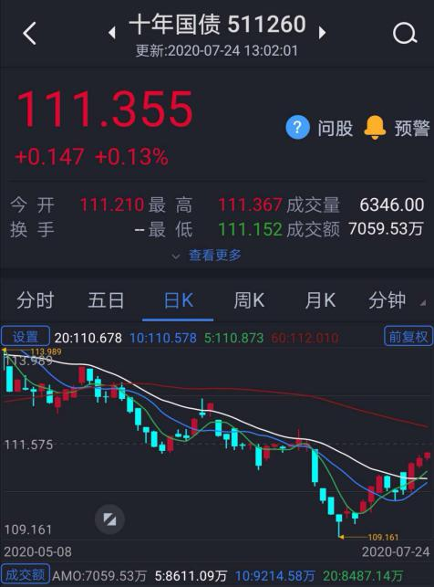

今天市场大跌，而如图所示的国债基金以及很多国债都是上涨的。这样之前收割的利润转移到债券里面就会形成对冲。从而抑制波动，有利于投资者心态稳定。

否则，账户大涨大跌，心态差的朋友肯定会崩溃的。

**对于债券，在宽货币、紧信用、低通胀周期、股市下行的时候都是处于上涨趋势的。和中国股市不同，国内的债券以及债券基金都是牛长熊短。**

所以投资债券基金最佳的方式并不是定投，而是在货币宽松、信用收紧、股市下下行的时候把收割的利润或者止盈的资金直接转成债券。这样的话当砸盘突然到来股跌债涨，其实投资者是可以平静应对的。

很多人总喜欢讲A股股市是赌场，吴老也说过A股股市连赌场都不如。

**这背后的本质原因在于大家的投资思路一直建立在赌博的基础上，总希望今天买，明天涨停，后天涨停，然后一卖出，就希望股市立马下跌，感觉自己聪明绝顶，是个股神，能在股市捞金。**

这是极其错误的投资理念，十赌十一输，要想戒赌，先要远离平常的牌局，其次树立正确的价值投资理念，用赌博式的理念来进行投资最终只会陷入追涨杀跌的苦海。

所以最为关键的不在于找我要个什么代码，投资理念都是错的，要代码有何用。曾经有大神800元卖给市场投资者一个牛股代码，结果那个牛股代码是沪深300指数的代码。

**A股市场牛短熊场，债券市场牛长熊短，债券阴跌的机会很少，而指数和股票阴跌的时间很长，所以根本不用担心没有机会。而要确保当下跌的时候如何保住胜利果实，只有这样才不会白忙一场。也只有适当收割利润止盈退场，才可以在下一次机会到来的时候再重仓杀入。**